04.05.2020 года состоялось XXV научно- студенческая конференция медицинского факультета ОшГУ в рамках « Недели науки -2020 г»., прирученная к году развития регионов , цифровизации страны и поддержке детей , а также посвященная 80-летию ОшГУ, по программе ZOOM в онлайн режиме, где принимали участие студенты медико-профилактического дело.
Самой актуальной темой выступили :
1 Кудаярова Камила и Алиева Айжан мпд -3 курс 1-17 гр, с презентацией на тему: “COVID -19 , пути передачи и профилактика», научный руководитель: Абдыкарова Айпери Садирдиновна.
2 Машрапова Гулкан 2 мпд-1-18, Тема : "Дистанционное обучение как приоритетное направление учебного процесса в условиях пандемии короновируса". Руководитель: Туташева Айнура Токтомаматовна.
3 Мамырова Айназик 2 мпд 1-18гр. Тема : Гигиена питание в Рамадан при угрозе короновируса.
Руководитель: Туташева Айнура Токтомаматовна .

На конференции Машрапова Гулкан 2 мпд-1-18гр получила 3 место .

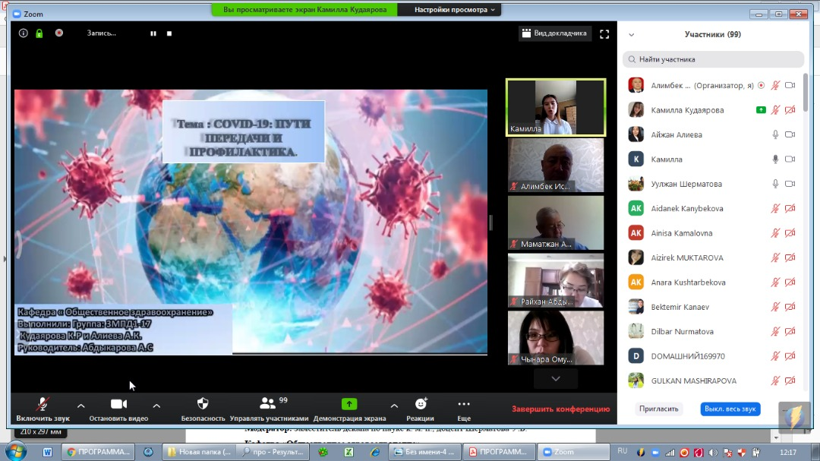

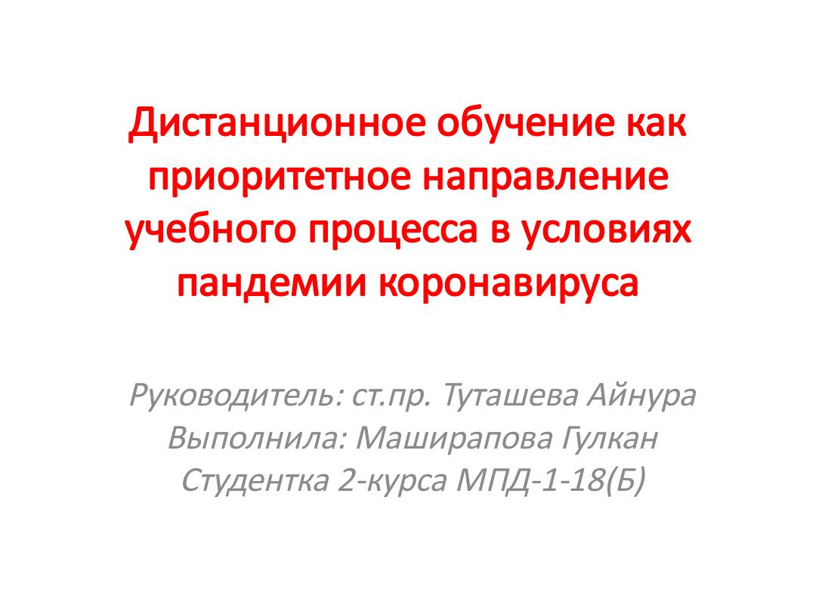

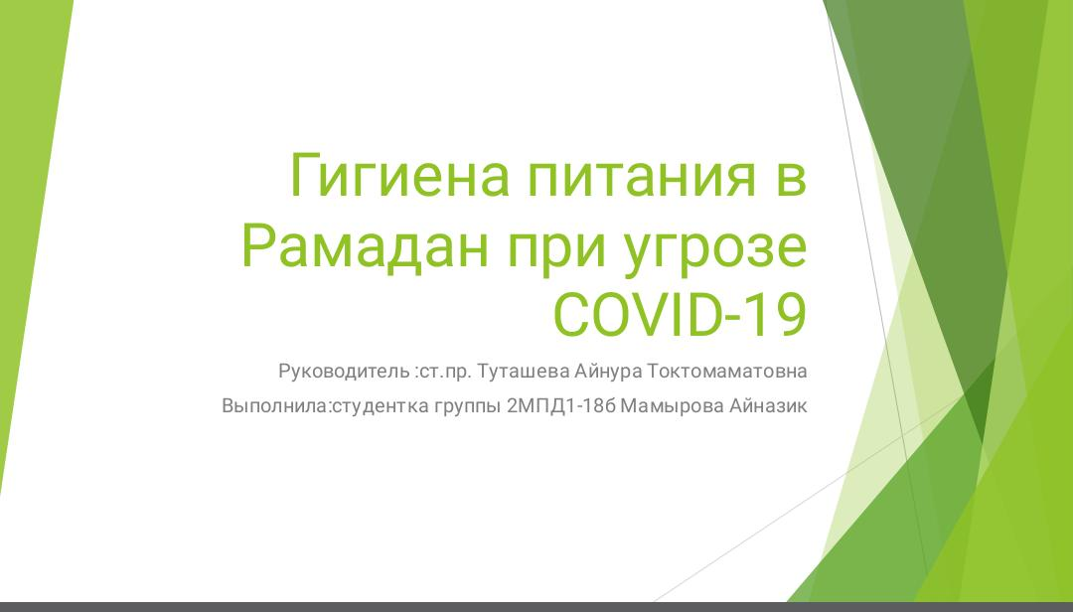

Кудаярова Камила
Алиева Айжан
Машрапова Гулкан

Мамырова Айназик

